**HỌC VIỆN CÔNG NGHỆ BƯU CHÍNH VIỄN THÔNG**

**KHOA CÔNG NGHỆ THÔNG TIN I**



**BÁO CÁO BÀI TẬP LẬP TRÌNH WEB**

**Web Quản Lí Vận Tải**

|  |  |  |
| --- | --- | --- |
| **Giảng viên : Dương Trần Đức** |  | |
|  |  |
| **Nhóm bài tập lớn: 06** |  |
| **Danh sách thành viên:** |  |

1. Mai Văn Khải - B20DCCN365

2. Nguyễn Ngọc Minh –B20DCCN477

Hà Nội - 2023

**MỤC LỤC**

LỜI MỞ ĐẦU 3

PHÂN CHIA CÔNG VIỆC 4

I. TỔNG QUAN ĐỀ TÀI 5

II .KHẢO SÁT VÀ XÁC ĐỊNH YÊU CẦU 5

III .THIẾT KẾ CƠ SỞ DỮ LIỆU 5

IV .GIAO DIỆN WEBSITE 5

*Lời mở đầu*

*Trong thời đại số hóa hiện nay, việc sử dụng công nghệ thông tin để quản lí vận tải trở nên ngày càng quan trọng hơn bao giờ hết. Việc áp dụng các giải pháp công nghệ mới nhất không chỉ giúp nâng cao hiệu quả và độ chính xác trong quản lí, mà còn giúp tăng cường sự linh hoạt và tính đáp ứng cao trong môi trường kinh doanh cạnh tranh. Trong báo cáo này, chúng tôi sẽ trình bày về một hệ thống quản lí vận tải trên nền tảng web, với mục tiêu đem lại những lợi ích đáng kể cho doanh nghiệp của quý vị.*

*Báo cáo sẽ giới thiệu về kiến trúc và tính năng của hệ thống, cùng với các thông tin về hiệu quả và tiềm năng của nó. Chúng tôi hy vọng rằng báo cáo này sẽ giúp quý vị có cái nhìn tổng quan về hệ thống quản lí vận tải trên nền tảng web, và đưa ra quyết định phù hợp nhất cho doanh nghiệp của mình.*

|  |  |
| --- | --- |
| **Thành viên** | **Công Việc** |
| Mai Văn Khải | Làm module tài xế,tuyến xe, giao diện. |
| Nguyên Ngọc Minh | Làm module xe khách ,chuyến xe, cơ sở dữ liệu. |

**I .TỔNG QUAN ĐỀ TÀI**

1. Tên đề tài :

“Thiết kế website quản lí vận tải”

1. Mục tiêu của đề tài :

Phân tích và thiết kế website Quản lí vận tải .Phân tích các quy trình và nghiệp vụ của người quản lí

1. Ý nghĩa của đề tài :

Giúp doanh nghiệp dễ dàng quản lí tài xế ,tuyến xe ,xe khách, chuyên xe một cách dễ dàng ,nhanh chóng.

**II .KHẢO SÁT VÀ XÁC ĐỊNH YÊU CẦU**

2.1 .Chức Năng

-Đăng nhập trang web

-Cho phép cập nhật tài xế, tuyến xe, xe khách, chuyến xe vào csdl

-Hiển thị thông tin theo từng loại

-Cập nhật thêm, sửa, xóa từng loại

-Tính lương, doanh thu trong khoảng thời gian

2.2 .Phân tích và thiết kế hệ thống

-Chức năng đăng nhập: Thông tin bao gồm username và passwod đã được tạo mặc định.

-Chức năng tìm kiếm : Tìm kiếm theo tên tài xế,điểm đầu ,điểm cuối,biển số xe

**III . THIẾT KẾ CƠ SỞ DỮ LIỆU**

Các bảng CSDL

3.1. Bảng Tài xế

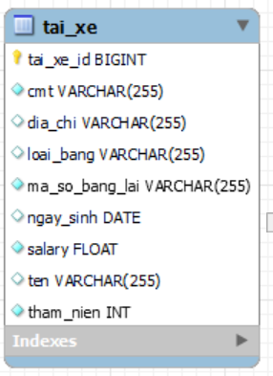

3.2. Bảng Tuyến xe

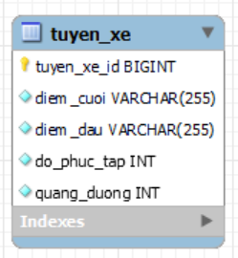

3.3. Bảng Xe Khách

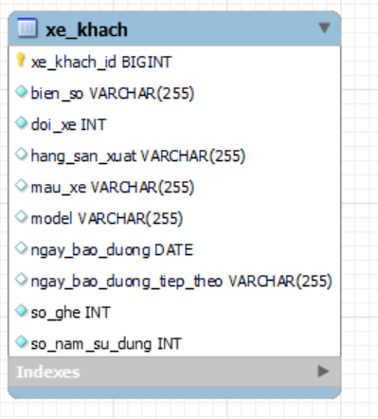

3.4. Bảng Chuyến xe

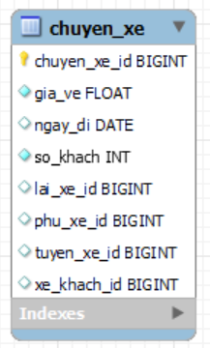

3.5 Mối quan hệ giữa các bảng

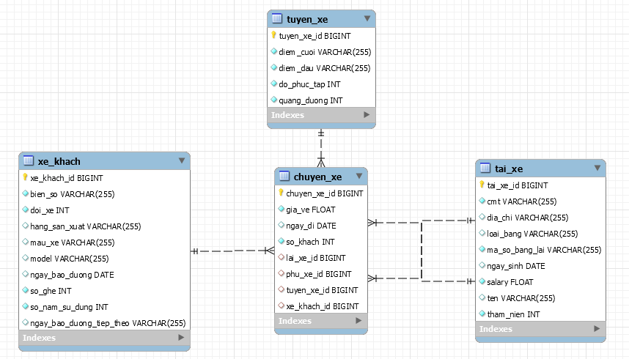

**IV .GIAO DIỆN WEBSITE**

